概述：
AT8816采用最先进的小工艺ISO－CMOS制造工艺，功耗低，可靠性高，隔离度好。该电路包含8×16个模拟开关阵列，7到128个地址译码和锁存电路。通过不同的地址信号，可以对128个开关寻址。DATA端口输入逻辑电平“1”或“0”，可对模拟开关打开或关闭。模拟信号范围从VDD到VEE。还可以通过芯片CS，允许对芯片开关阵列扩展。

芯片特性：
■ 内含控制锁存器，地址译码
■ 建立时间，保持时间短
■ 宽电压范围：4.5V～13.2V
■ 12Vpp模拟信号
■ Ron最大65Ω@VDD=12V,25℃
■ ⊿Ron≤10Ω@VDD=12V,25℃
■ 低失真，全CMOS开关
■ 小的馈通和串扰
■ 独立的模拟数字参考电压源
芯片应用：
- 按键系统
- PBX系统
- 模拟/数字多路开关
- 音频/视频开关
- 移动设备
- 测试设备

芯片系统框图：

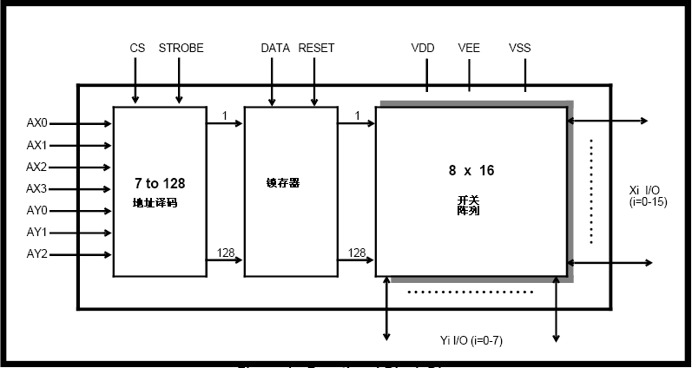

封装信息：

管脚描述：
封装形式 |  | 名称 | 管脚描述
PDIP | PLCC | 名称 | 管脚描述
1 | 1 | Y3 | Y3（输入/输出）模拟口：连接到Y3开关阵列
2 | 2 | AY2 | AY2（输入）地址线
3 | 3 | RESET | RESET（输入）：高电平复位
4,5 | 4,5 | AX3,AX0 | AX3和AX0（输入）地址线
6,7 | 7,8 | X14,X15 | X14和X15（输入/输出）模拟口：连接到X14和X15开关阵列
8-13 | 9-14 | X6,X11 | X6-X11（输入/输出）模拟口：连接到X6－X11开关阵列
14 | 6,15,16 | NC | 悬空
15 | 17 | Y7 | Y7（输入/输出）口：连接到Y7开关阵列
16 | 18 | Vss | 数字地
17 | 19 | Y6 | Y6（输入/输出）口：连接到Y6开关阵列
18 | 20 | STROBE | STROBE（输入）口：使地址和数据有效。在STROBE高电平前，地址必须保持稳定；在STROBE下降沿之前，数据必须保持稳定。高电平有效。
19 | 21 | Y5 | Y5（输入/输出）口：连接到Y5开关阵列
20 | 22 | VEE | 负电源
21 | 23 | Y4 | Y4（输入/输出）口：连接到Y4开关阵列
22,23 | 24,25 | AX1,AX2 | AX1和AX2（输入）地址线
24,25 | 26,27 | AY0,AY1 | AY0和AY1（输入）地址线
26,27 | 30,31 | X13,X12 | X13和X12（输入/输出）模拟口：连接到X13和X12开关阵列
28-33 | 32-37 | X5-X0 | X5-X0（输入/输出）模拟口：连接到X5－X0开关阵列
34 | 28,29,38 | NC | 悬空
35 | 39 | Y0 | Y0（输入/输出）口：连接到Y0开关阵列
36 | 40 | CS | Chip select（输入）口：高电平有效
37 | 41 | Y1 | Y1（输入/输出）口：连接到Y1开关阵列
38 | 42 | DATA | Data（输入）口：高电平打开开关；低电平关掉开关；高电平有效
39 | 43 | Y2 | Y2（输入/输出）口：连接到Y2开关阵列
40 | 44 | VDD | 正电源

功能描述：
AT8816是一个8×16模拟开关矩阵电路。开关矩阵是Y方向8列，X方向16行。当开关断开时，模拟开关阵列把相应X行和Y行之间绝对的隔离；当开关接通时，X行和Y行之间相连。
控制寄存器，有一个128位只写RAM组成，其位数可通过地址输入线（AX0-AX3,AY0-AY2）来选择。数据有DATA端口送到存储器。当STROBE和CS输入为高电平时，不同的数据可以写入DATA端口，但是当STROBE下降沿时，数据就被锁存，所以最好在下降沿前数据端口保持稳定。当逻辑“1”写入存储单元时，就把相应的交叉点开关导通；当逻辑“0”写入存储单元时，就把相应的交叉点开关断开。只有当数据写入到存储器，被寻址的存储器位置的交叉点的状态改变。其余的的开关保持原先的状态。在控制器写入不同的数据，可以得到X和Y不同组合。只要当RESET输入逻辑“1”，CS不管任何状态，关闭所有开关，存储器的数据清零。两个电压参考脚（VSS和VEE）可以提供AT8816负的模拟信号。数字信号电压范围从VDD到VSS，模拟信号的电压范围从VDD到VEE。如果只有一个电源时，可以把VSS和VEE接到一起。
地址译码：
在STROBE和CS使能信号的控制下，7根地址线输入到7-128地址译码器。DATA经过缓冲以后作为所有储存器的输入。当RESET低电平同时CS高电平下，数据和地址才可以写锁存器。只有当STROBE下降沿的时候，数据才被锁存。只有当STROBE高电平的时候，数据才可以写入，开关可以打开和关闭。最好STROBE下降沿之前保持数据稳定。

极限参数（长时间工作在极限状态下，会影响电路使用寿命）

 | 参 数 | 符号 | 最小 | 最大 | 单位
1 | 电源电压 | VDD  VSS | -0.3  -0.3 | 16  VDD+0.3 | V  V
2 | 模拟输入电压 | VINA | -0.3 | VDD+0.3 | V
3 | 数字输入电压 | VIN | VSS－0.3 | VDD+0.3 | V
4 | 端口电流 | I |  | ±15 | mA
5 | 储存温度 | TS | －65 | ＋150 | °C
6 | 功耗 | PD |  | 0.6 | W

推荐条件
 | 参数 | 符号 | 最小 | 典型 | 最大 | 单位
1 | 温度 | TO | -40 | 25 | 85 | °C
2 | 电源电压 | VDD  VSS | 4.5  VEE |  | 13.2  VDD-4.5 | V  V
3 | 模拟输入电压 | VINA | VEE |  | VDD | V
4 | 数字输入电压 | VIN | VSS |  | VDD | V

直流参数 (VEE=VSS=0V，VDD＝12V)
 | 参数 | 符号 | 最小 | 典型 | 最大 | 单位 | 测试条件
1 | 静态电流 | IDD |  | 1 | 100 | uA | 所有数字输入VIN＝VSS or VDD
1 | 静态电流 |  |  | 0.4 | 1.5 | mA | 所有数字输入VIN＝2.4V＋VSS ；VSS=7.0V
1 | 静态电流 |  |  | 5 | 15 | mA | 所有数字输入VIN＝3.4V
2 | 漏电流 | IOFF |  | ±1 | ±500 | nA | /Vxi-Vyj/=VDD - VEE
3 | 输入低电平 | VIL |  |  | 0.8＋VSS | V | VSS=6.5V；VEE＝0V
4 | 输入高电平 | VIH | 2＋Vss |  |  | V | VSS=6.5V；VEE＝0V
5 | 输入高电平 | VIH |  |  |  | V
6 | 输入漏电流 | ILEAK |  |  |  | uA | 所有数字输入VIN＝VSS or VDD
注：以上是在25°C工作条件下测试数据。
直流参数－导通电阻
 | 参数 | 符号 | 25°C |  | 70°C |  | 85°C |  | 单位 | 测试条件
 | 参数 | 符号 | 典型 | 最大 | 典型 | 最大 | 典型 | 最大 | 单位 | 测试条件
1 | 导通电阻  VDD=12  VDD=10  VDD=5 | RON | 45  55  120 | 65  75  185 |  | 75  85  215 |  | 80  90  225 | Ω  Ω  Ω | VSS=VEE=0V,  VDC=VDC/2  /Vxi-Vyj/=0.4V
2 | 两个开关之间的导通电阻之差 | ⊿RON | 5 | 10 |  | 10 |  | 10 | Ω | VDD=12V VDC=VDD/2  VSS=VEE=0V  /Vxi-Vyj/=0.4V

交流参数－交叉点性能（VEE=-7V，VDD=5V，VSS=0V）
 | 参数 | 符号 | 最小 | 典型 | 最大 | 单位 | 测试条件
1 | 开关电容 | CS |  | 20 |  | pF | f=1 MHZ
2 | 耦合电容 | CF |  | 0.2 |  | pF | f=1 MHZ
3 | 频响带宽，通道“ON”20log(Vout/Vxi)=-3dB | F3dB |  | 45 |  | MHZ | 开关“ON”；VINA＝2Vpp的正弦波；RL＝1kΩ
4 | 总谐波失真 | THD |  | 0.01 |  | ％ | 开关“ON”；VINA＝2Vpp f=1 KHZ 的正弦波；RL＝1kΩ
5 | 隔离度，通道“OFF” | FDT |  | -95 |  | dB | 所有开关“OFF” VINA＝2Vpp f=1 KHZ 的正弦波；RL＝1kΩ
6 | 两通道之间的串扰 | Xtalk |  | －45 |  | dB | VINA＝2Vpp f=10MHZ 的正弦波；RL＝75Ω
6 | 两通道之间的串扰 |  |  | －90 |  | dB | VINA＝2Vpp f=10KHZ 的正弦波；RL＝600Ω
6 | 两通道之间的串扰 |  |  | －85 |  | dB | VINA＝2Vpp f=10KHZ 的正弦波；RL＝1KΩ
6 | 两通道之间的串扰 |  |  | －80 |  | dB | VINA＝2Vpp f=1KHZ 的正弦波；RL＝10KΩ
7 | 通道延迟 | tps |  |  | 30 | ns | RL＝1KΩ；CL=50pF

交流参数－时序控制（VEE=-7V，VDD=5V，VSS=0V）
 | 参数 | 符号 | 最小 | 典型 | 最大 | 单位 | 测试条件
1 | 控制输入对开关的串扰（CS，DATA，ADDRES，STROBE） | CXtalk |  | 30 |  | mVpp | VIN=3V方波；RIN=1 KΩ, RL＝10KΩ
2 | 数字输入电容 | CDI |  | 10 |  | pF | f=1 MHZ
3 | 开关频率 | FO |  |  | 20 | MHZ
4 | DATA到STROBE建立时间 | tDS | 10 |  |  | ns | RL＝1KΩ；CL=50pF
5 | DATA到STROBE维持时间 | tDH | 10 |  |  | ns | RL＝1KΩ；CL=50pF
6 | ADDRES到STROBE建立时间 | tAS | 10 |  |  | ns | RL＝1KΩ；CL=50pF
7 | ADDRES到STROBE维持时间 | tAH | 10 |  |  | ns | RL＝1KΩ；CL=50pF
8 | CS到STROBE建立时间 | tCSS | 10 |  |  | ns | RL＝1KΩ；CL=50pF
9 | CS到STROBE维持时间 | tCSH | 10 |  |  | ns | RL＝1KΩ；CL=50pF
10 | STROBE脉宽 | tSPW | 20 |  |  | ns | RL＝1KΩ；CL=50pF
11 | RESET脉宽 | tRPW | 40 |  |  | ns | RL＝1KΩ；CL=50pF
12 | STROBE到开关状态延迟 | tS |  | 40 | 100 | ns | RL＝1KΩ；CL=50pF
13 | DATA到开关状态延迟 | tD |  | 50 | 100 | ns | RL＝1KΩ；CL=50pF
14 | RESET到开关状态延迟 | tR |  | 35 | 100 | ns | RL＝1KΩ；CL=50pF

时序图

地址译码真值表
AX0 | AX1 | AX2 | AX3 | AY0 | AY1 | AY2 | 连接
0  1  0  1  0  1  0  1  0  1  0  1  0  1  0  1 | 0  0  1  1  0  0  1  1  0  0  1  1  0  0  1  1 | 0  0  0  0  1  1  1  1  0  0  0  0  1  1  1  1 | 0  0  0  0  0  0  0  0  1  1  1  1  1  1  1  1 | 0  0  0  0  0  0  0  0  0  0  0  0  0  0  0  0 | 0  0  0  0  0  0  0  0  0  0  0  0  0  0  0  0 | 0  0  0  0  0  0  0  0  0  0  0  0  0  0  0  0 | X0－Y0  X1－Y0  X2－Y0  X3－Y0  X4－Y0  X5－Y0  X6－Y0  X7－Y0  X8－Y0  X9－Y0  X10－Y0  X11－Y0  X12－Y0  X13－Y0  X14－Y0  X15－Y0
0  ↓  1 | 0  ↓  1 | 0  ↓  1 | 0  ↓  1 | 0  ↓  1 | 0  ↓  1 | 0  ↓  1 | X0－Y1  ↓  X15－Y1
0  ↓  1 | 0  ↓  1 | 0  ↓  1 | 0  ↓  1 | 0  ↓  1 | 0  ↓  1 | 0  ↓  1 | X0－Y2  ↓  X15－Y2
0  ↓  1 | 0  ↓  1 | 0  ↓  1 | 0  ↓  1 | 0  ↓  1 | 0  ↓  1 | 0  ↓  1 | X0－Y3  ↓  X15－Y3
0  ↓  1 | 0  ↓  1 | 0  ↓  1 | 0  ↓  1 | 0  ↓  1 | 0  ↓  1 | 0  ↓  1 | X0－Y4  ↓  X15－Y4
0  ↓  1 | 0  ↓  1 | 0  ↓  1 | 0  ↓  1 | 0  ↓  1 | 0  ↓  1 | 0  ↓  1 | X0－Y5  ↓  X15－Y5
0  ↓  1 | 0  ↓  1 | 0  ↓  1 | 0  ↓  1 | 0  ↓  1 | 0  ↓  1 | 0  ↓  1 | X0－Y6  ↓  X15－Y6
0  ↓  1 | 0  ↓  1 | 0  ↓  1 | 0  ↓  1 | 0  ↓  1 | 0  ↓  1 | 0  ↓  1 | X0－Y7  ↓  X15－Y7

封装信息：
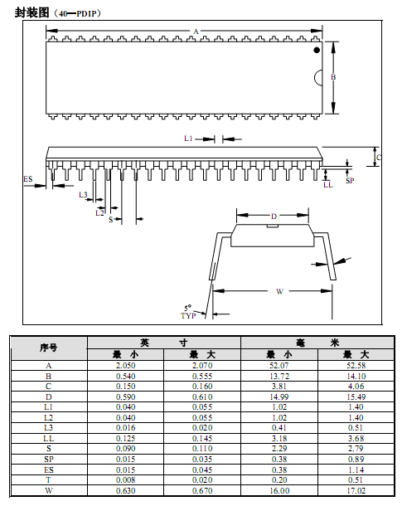

PLC44
